13.05.22 2-Бклас ЗаярнюкС.А.Фізична культура**Тема уроку:** *Організуючі та загально-розвивальні вправи. Вправи для розвитку координації. Стрибки зі скакалкою на одній,двох ногах. Стрибки у довжину з місця, з розбігу 5-7 кроків способом «Зігнувши ноги».*

**Хід уроку**

**І. ВСТУПНА БЕСІДА**

1. Бесіда «Правила безпеки під час занять стрибковими вправами»

* Стрибки треба виконувати лише в спортивному взутті.
* Приземлення має бути м’яким, на обидві ноги, з поступовим присіданням. Не приземляйся на руки, щоб не травмуватися.
* Стрибки виконуй тільки тоді, коли попередній стрибун покинув місце приземлення.

**ІІ. ОСНОВНА ЧАСТИНА**

**1. Загально-розвивальні вправи**

- Виконай комплекс вправ за посиланням

[**https://www.youtube.com/watch?v=xs1FdB3wJ9Q**](https://www.youtube.com/watch?v=xs1FdB3wJ9Q)

**2. Вправи для розвитку координації рухів.**

[**https://www.youtube.com/watch?v=SB1Ri6xxTqY**](https://www.youtube.com/watch?v=SB1Ri6xxTqY)

**3.** **Вправи зі скакалкою**

- стрибки зі скакалкою на одній, двох ногах.

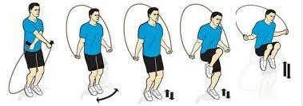

**4. Стрибки у довжину з місця**

* перед початком занять слід обов'язково робити розминку. Вона допоможе розігріти м'язи та підготувати організм до підвищеного навантаження.
* стрибати потрібно тільки в спортивному взутті.
* після стрибка м'яко приземлитися на гімнастичні мати або яму для стрибків.
* найголовніше в стрибках - навчитися м'яко приземлятися.

**Техніка стрибка**

Стрибок в довжину з розбігу складається з чотирьох фаз:

1. Розбігу.
2. Відштовхування.
3. Польоту.
4. Приземлення.
5. **Стрибки у довжину з розбігу 5-7 кроків способом «Зігнувши ноги»**

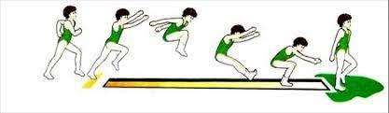

**6. Танцювальна руханка**

- Спробуй виконати танцювальну руханку за посиланням

[**https://www.youtube.com/watch?v=2p46HH4mOfo**](https://www.youtube.com/watch?v=2p46HH4mOfo)

**Бережіть своє здоров’я!**